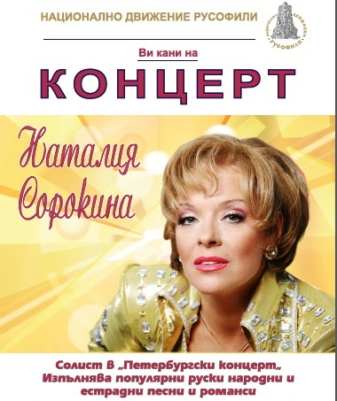
ОБЩИНА КРИВОДОЛ
И

град Криводол място: салона на Читалището
дата: 15 август 2015 г. час: 20,00 часа

ВХОД СВОБОДЕН

